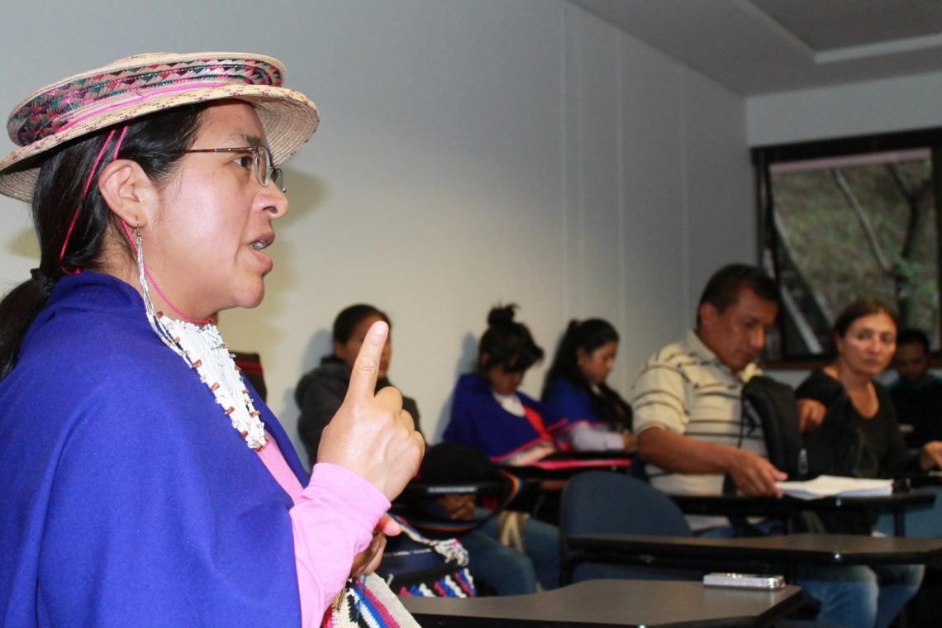
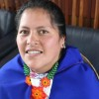
Escrito por Diana Mery Jembuel Morales
Nuestras mujeres de los pueblos originarios siempre están en constante lucha para que sus nuevas generaciones sigan existiendo en el tiempo y espacio.
En Colombia, dentro de la gran diversidad de nuestros pueblos originarios y cada uno de sus procesos propios, se han venido abriendo muchos caminos que ayudan a conservar la identidad, autonomía y cosmovisión desde su sentir en sus idiomas originarios: desde el territorio ancestral de Origen, el fogón, huertas caseras; desde la espiritualidad, la comunitariedad, pasando a espacios externos como liderar un pueblo.
Cabe destacar dos mujeres del pueblo Misak que verdaderamente ha liderado todo un pueblo desde la dignidad del ser Misak Misak como lo fueron: Mama Bárbara Muelas en el año 2005 como vicegobernadora y Mama Asención Velasco en el año 2013, que lograron liderar todo un pueblo con entrega total.
La misión y la visión de origen de nuestras mujeres siempre está en el compartir y saber complementarlo con el mundo espiritual que va enmarcando la lucha de los pueblos y el tejer del pensamiento propio.
En la cotidianidad se quiere mantener y seguir construyendo. Para ello se recuerda las palabras de Lorenzo Muelas Hurtado, en su libro La fuerza de la gente: “Yo me acuerdo que decía: cuando se siembra una mata, se siembra para que prenda. Y para que se prenda había que aprender a sembrar bien. De ahí, nos enseñan a mantener el cultivo y a manejar bien la producción. Eso era permanente, todo a lo largo del camino”.
El gran ejemplo para nuestras mujeres está desde el hogar, la agricultura, el cuidar su cuerpo espiritual y físicamente, tener viva la huerta casera (YA TUL-NAMRRIK), guiar al complemento, cuidar y proteger a los hijos, aconsejar desde el fogón, estar tejiendo constantemente para que sus raíces de origen pervivan para siempre en el pasado, presente y el futuro.
Sin embargo, las mujeres han sufrido mucho el maltrato físico y psicológico, pues los hombres conservan el concepto de ver a la mujer solo para tener hijos y cuidarlos. Por esa razón, las mujeres jóvenes están saliendo a otros espacios para prepararse académicamente y poder complementar lo de afuera, pero teniendo en cuenta su origen de territorio.
El llamado al Estado colombiano es analizar la situación actual ¿cómo están las mujeres de los pueblos originarios? Es importante preguntar esto, pues hay que tener en cuenta que son ellas las que se enfrentan con la verdad de todos los procesos en sus territorios de origen y son las que siempre están replicando la memoria histórica a las nuevas generaciones, para que sean conscientes de la gran guía que es la mujer en los territorios de origen.
Para ello las mujeres Misak quieren más preparación para que puedan seguir complementando lo propio con el mundo externo, no solo para trabajar para su pueblo si no, pensar en la gran colectividad de los pueblos originarios de Colombia como el resto del continente. Así mismo desde el Estado se tenga muy en cuenta a las mujeres de los pueblos en los diferentes espacios para que sean ellas directamente las que escriban, hablen desde su sentir propio para que los pueblos originarios sigan perviviendo identitariamente.

